#### **System-V**

-Mirar el estado: sudo /etc/init.d/ssh status

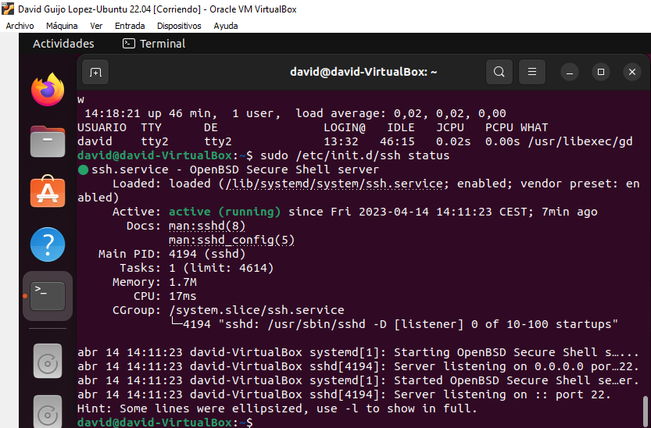

-Parar el demonio: sudo /etc/init.d/ssh stop

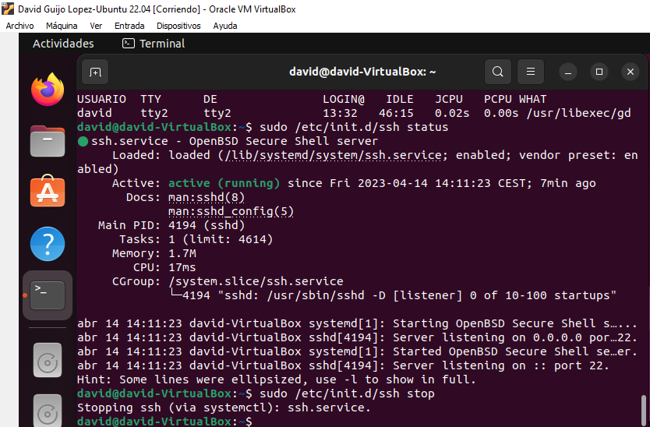

-Iniciar el demonio: sudo /etc/init.d/ssh start

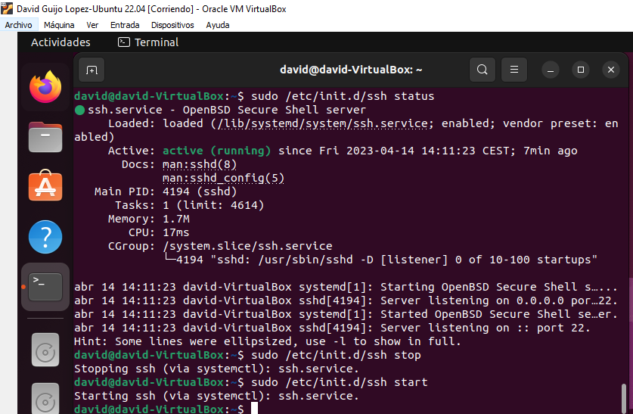

-Reiniciar el demonio: sudo /etc/init.d/ssh restart

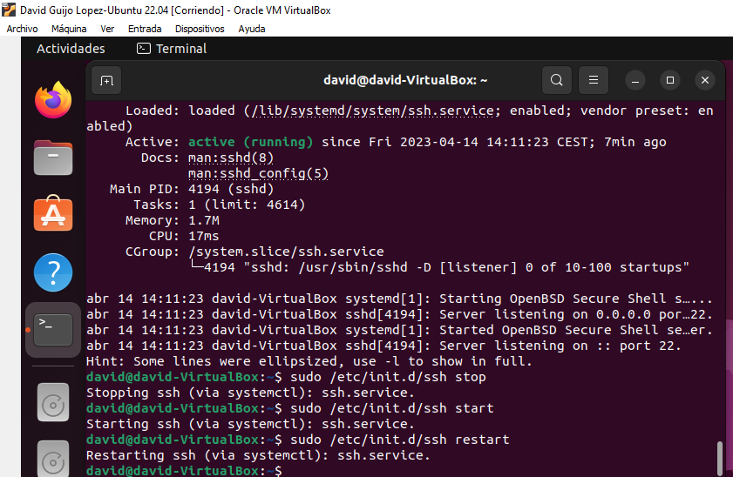

#### **service**

-Mirar el estado: sudo service ssh status

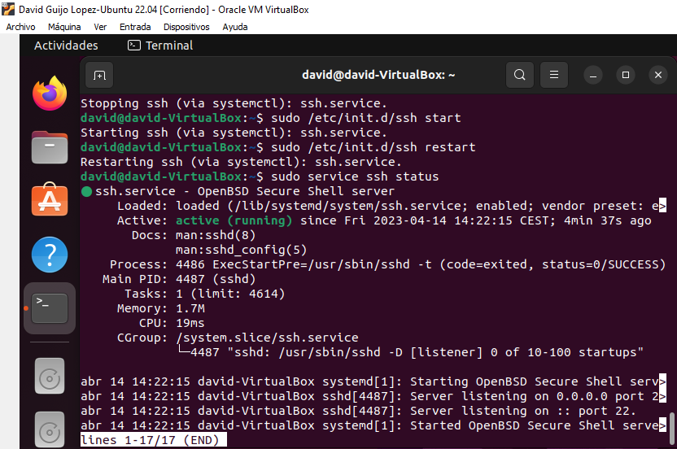

-Parar el demonio: sudo service ssh stop

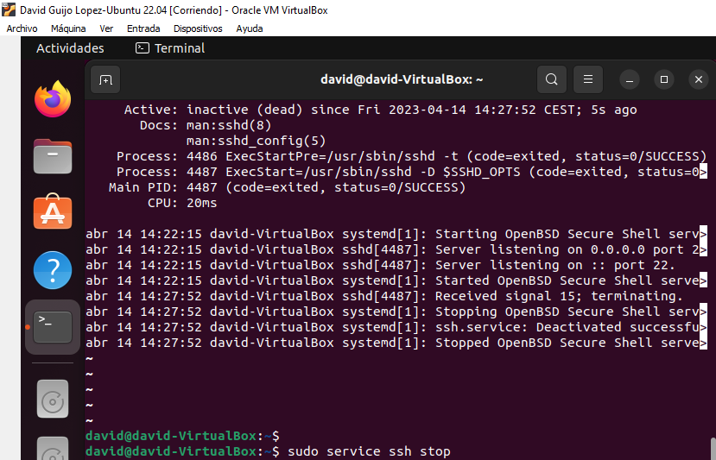

-Iniciar el demonio: sudo service ssh start

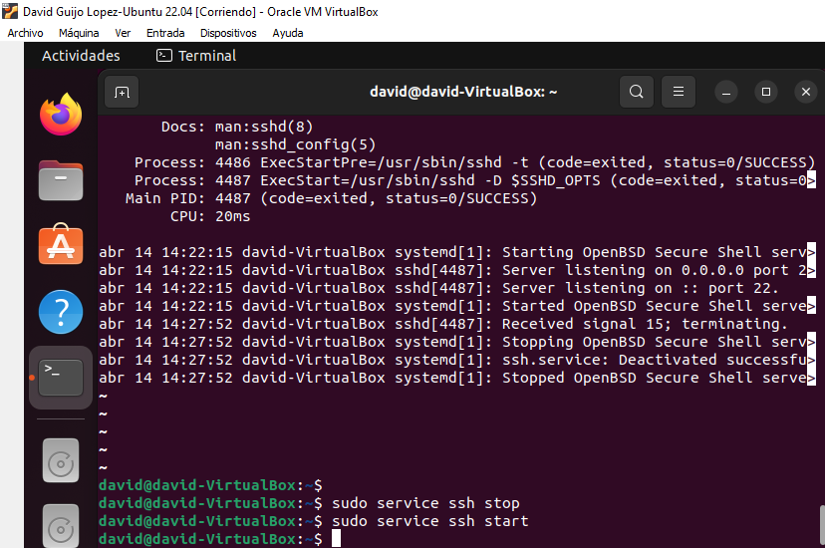

-Reiniciar el demonio: sudo service ssh restart

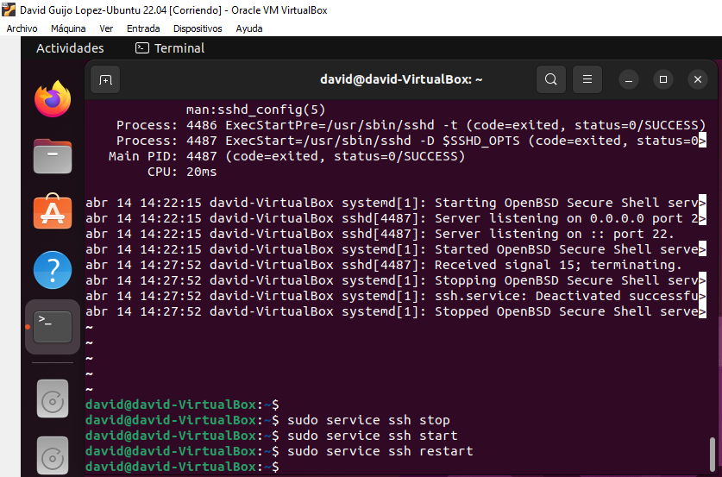

#### **upstart**

-Mirar el estado: sudo status ssh

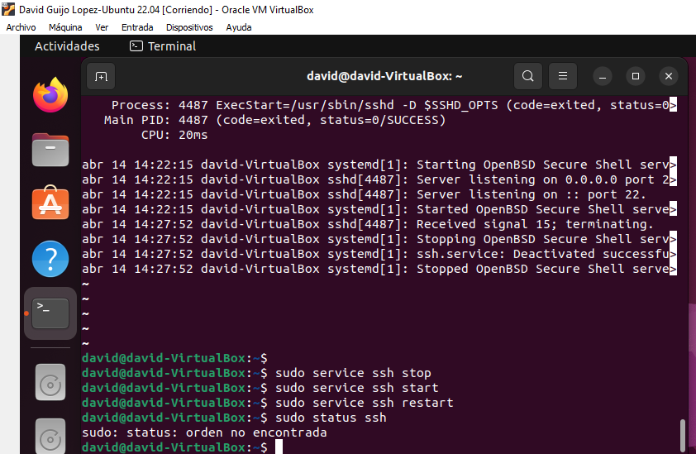

-Parar el demonio: sudo stop ssh

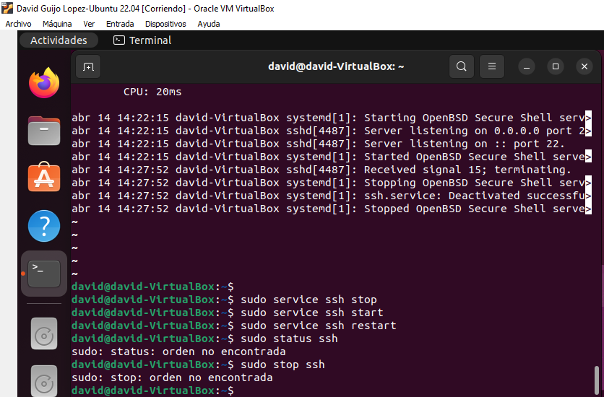

-Iniciar el demonio: sudo start ssh

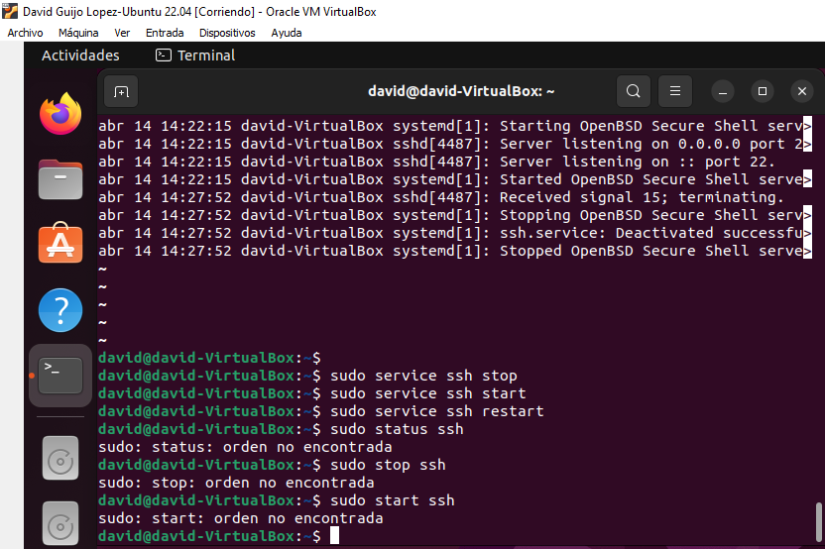

-Reiniciar el demonio: sudo restart ssh

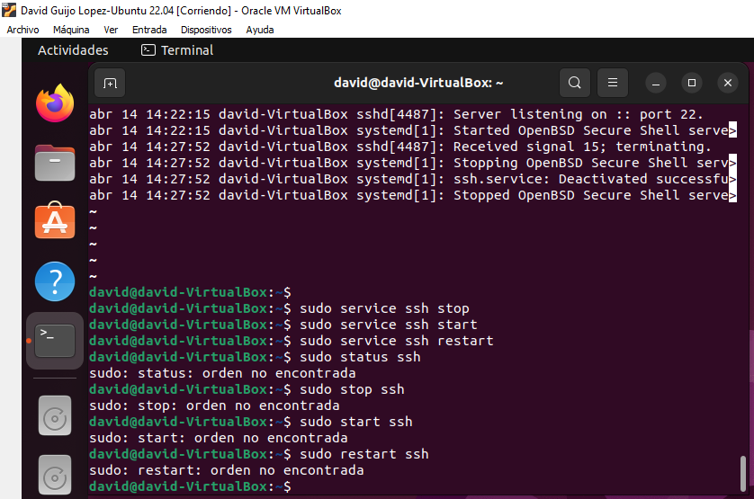

#### 

#### **systemd**

-Mirar el estado: sudo systemctl status ssh.service

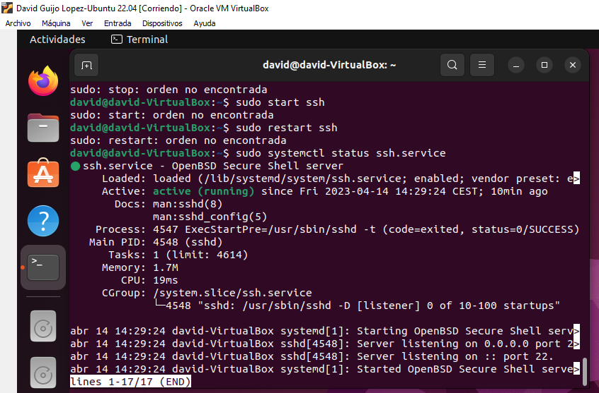

-Parar el demonio: sudo systemctl stop ssh.service

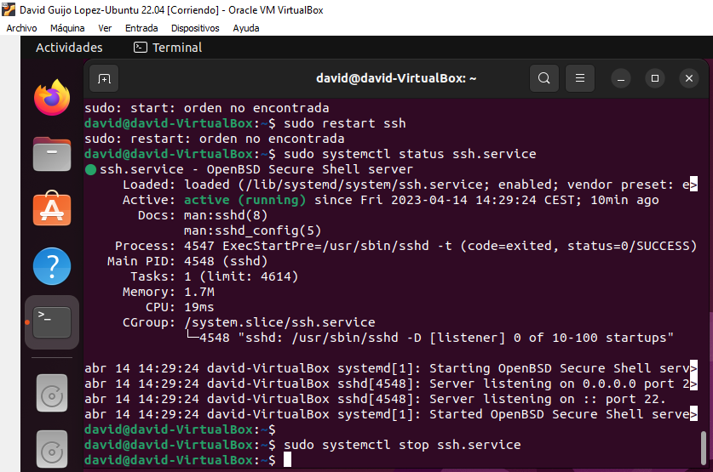

-Iniciar el demonio: sudo systemctl start ssh.service

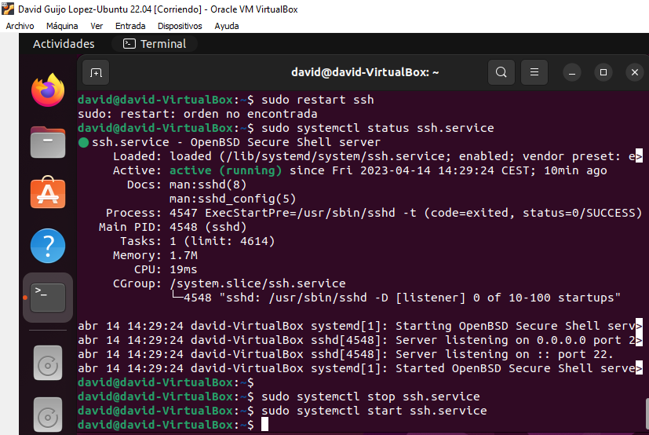

-Reiniciar el demonio: sudo systemctl restart ssh.service

